**Жоба**

**Жайылымдарды геоботаникалық зерттеп-қарау негізінде**

**Ақтоғай ауданының ауылдық округтерінің жайылым**

**айналымдарының схемаларын** **бекіту туралы**

Қазақстан Республикасының 2001 жылғы 23 қаңтардағы «Қазақстан Республикасындағы жергілікті мемлекеттік басқару және өзін-өзі басқару туралы» Заңының 31-бабы 1-тармағының 10) тармақшасына және Қазақстан Республикасының 2017 жылғы 20 ақпандағы «Жайылымдар туралы» Заңының 9-бабы 1-тармағы 3) тармақшасына сәйкес, Ақтоғай ауданының әкімдігі **ҚАУЛЫ ЕТЕДІ:**

1. Ақтоғай ауылдық округтерінің жайылым айналымдарының схемалары осы қаулының 1, 2, 3, 4, 5, 6, 7 қосымшаларына сәйкес бекітілсін.

2. Ақтоғай аудандық әкімдігінің 2019 жылғы 30 мамырдағы «Жайылымдарды геоботаникалық зерттеп-қарау негізінде Ақтоғай ауданының жайылым айналымдарының схемасын бекіту туралы» № 152 қаулысының (Нормативтік құқықтық актілерді мемлекеттік тіркеу тізілімінде № 6395 болып тіркелген, 2019 жылғы 10 маусымда Қазақстан Республикасы нормативтік құқықтық актілерінің эталондық бақылау банкінде жарияланған) күші жойылды деп танылсын.

3. Осы қаулының орындалуын бақылау аудан әкімінің жетекшілік ететін орынбасарына міндеттелсін.

4. Осы қаулы оның алғашқы ресми жарияланған күнінен бастап қолданысқа енгізіледі.

**Аудан әкімі Қ. Арынов**

Аудан әкімдігінің

2020 жылғы « »

№ қаулысына 1 қосымша

Ақтоғай ауылдық округінің жайылым айналымдарының схемасы

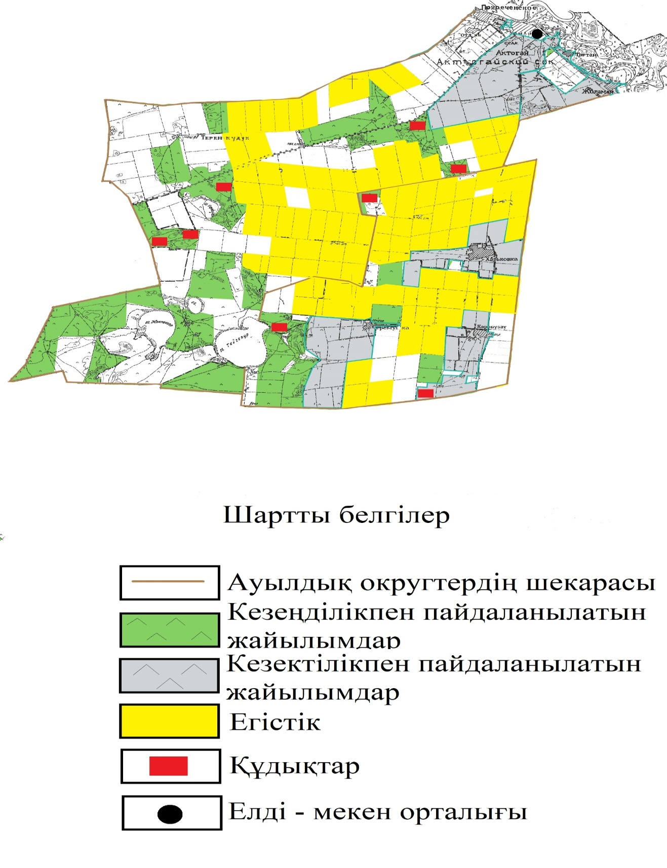

Аудан әкімдігінің

2020 жылғы « »

№ қаулысына 2 қосымша

Муткенов ауылдық округінің жайылым айналымдарының схемасы

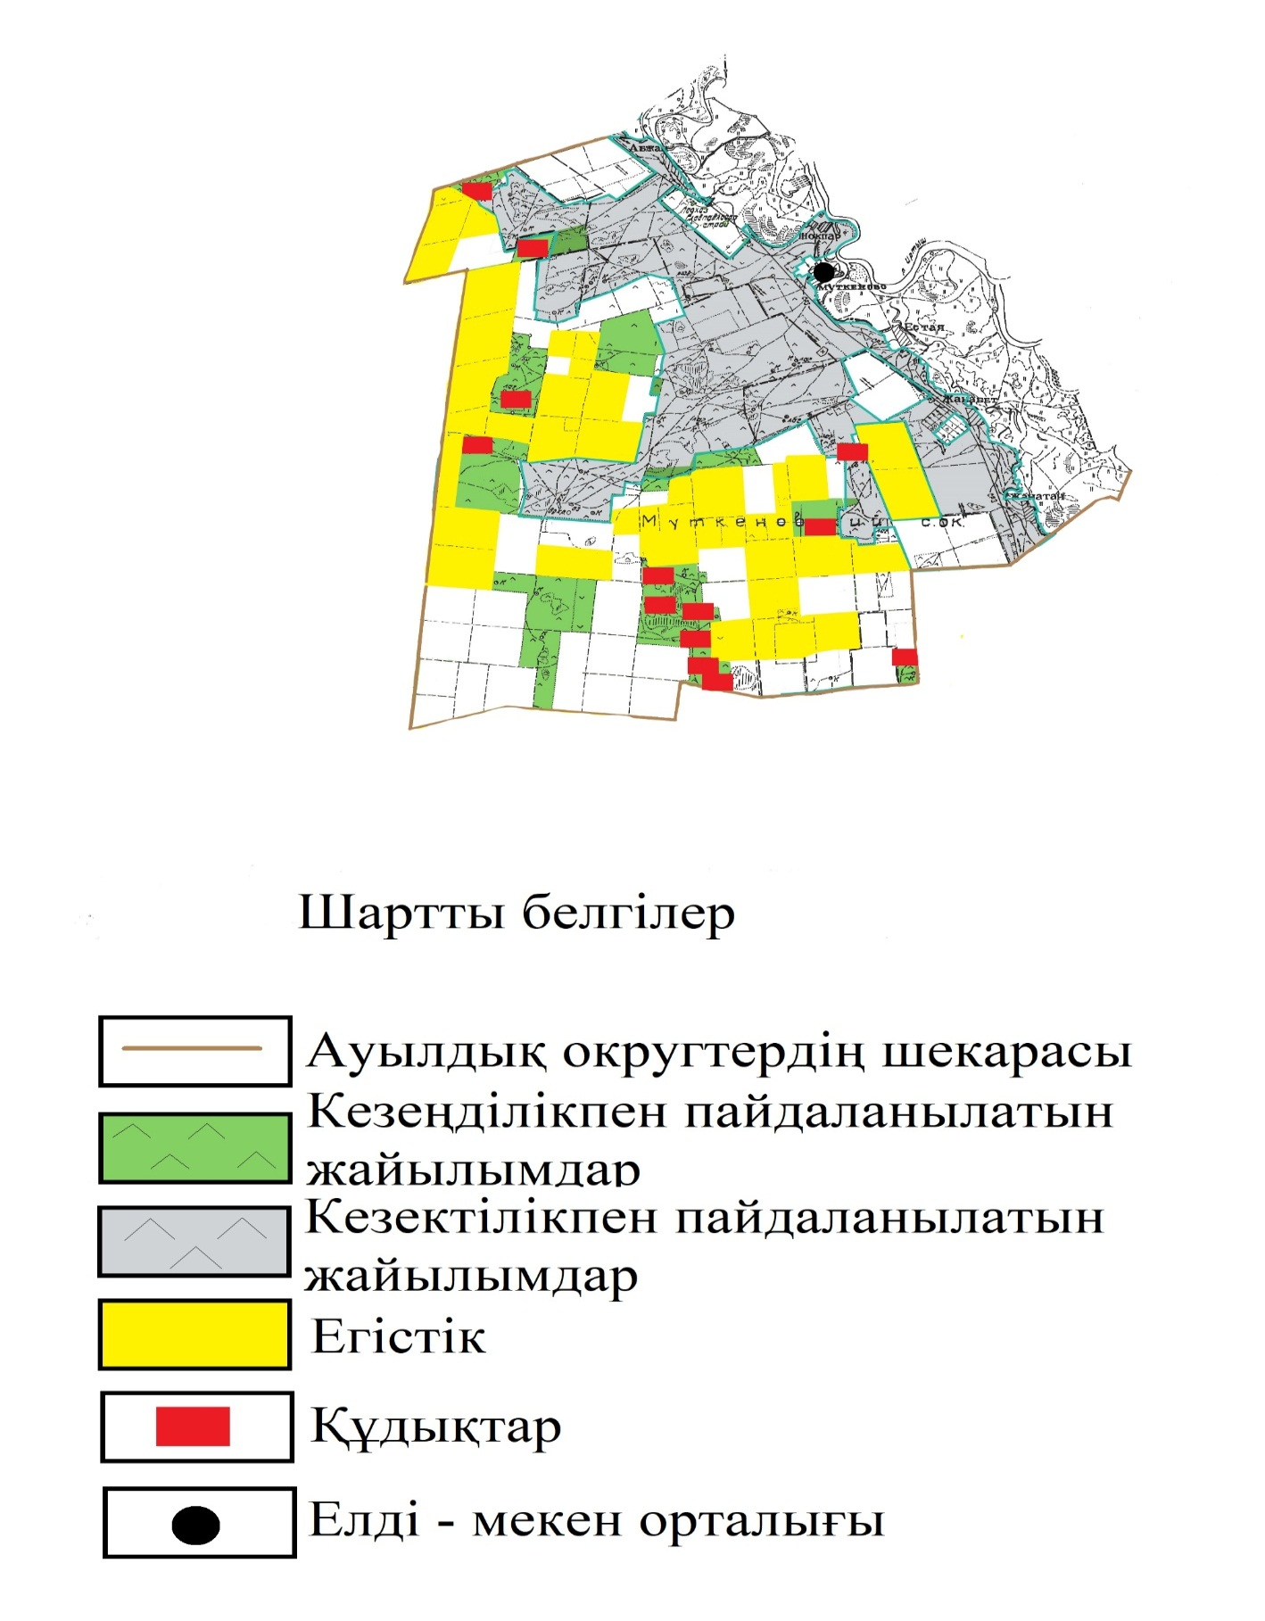

Аудан әкімдігінің

2020 жылғы « »

№ қаулысына 3 қосымша

Қожамжар ауылдық округінің жайылым айналымдарының схемасы

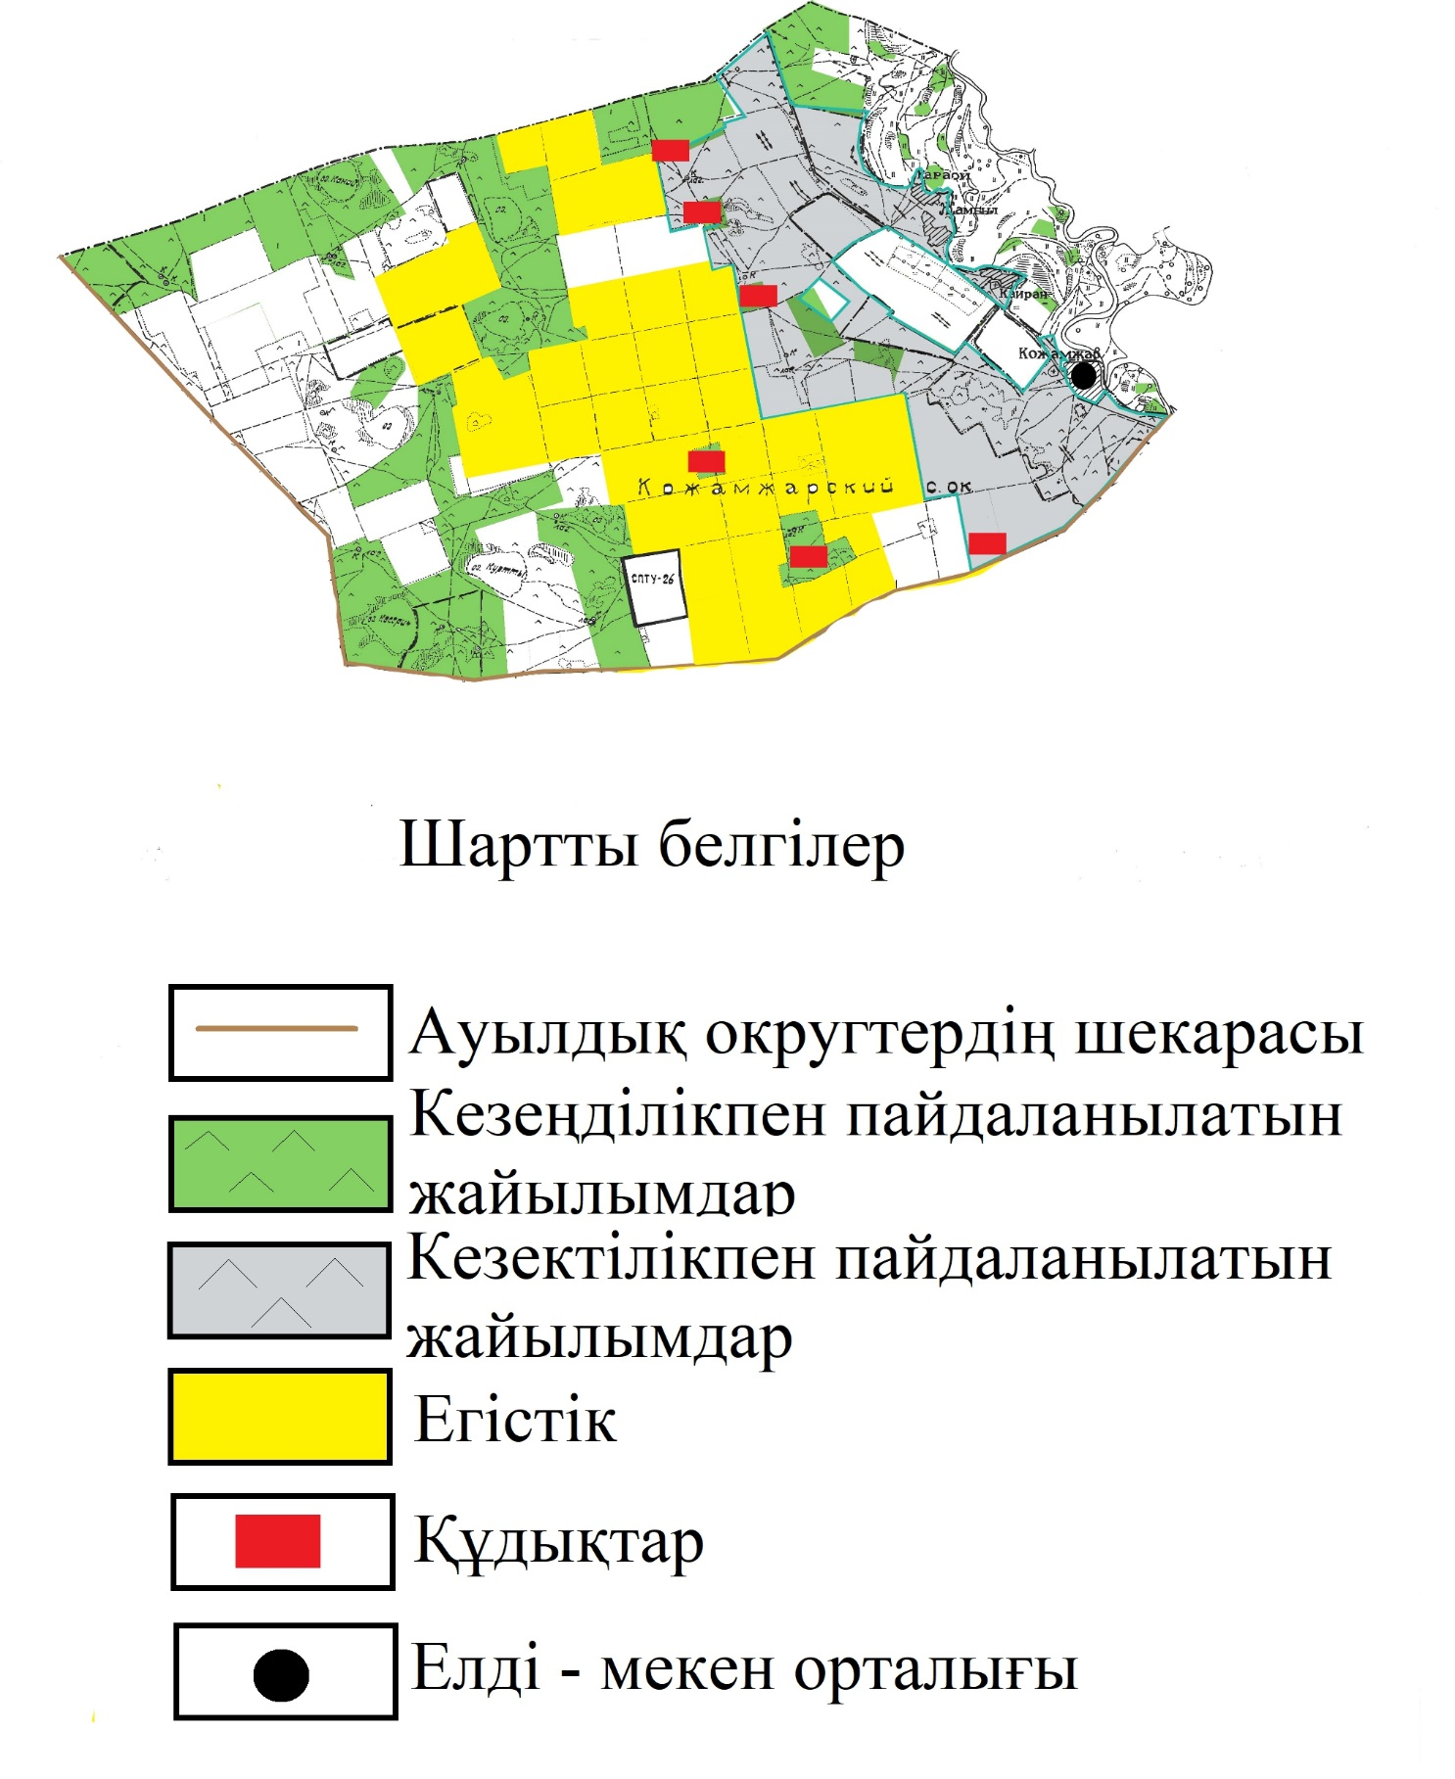

Аудан әкімдігінің

2020 жылғы « »

№ қаулысына

4 қосымша

Жолболды ауылдық округінің жайылым айналымдарының схемасы

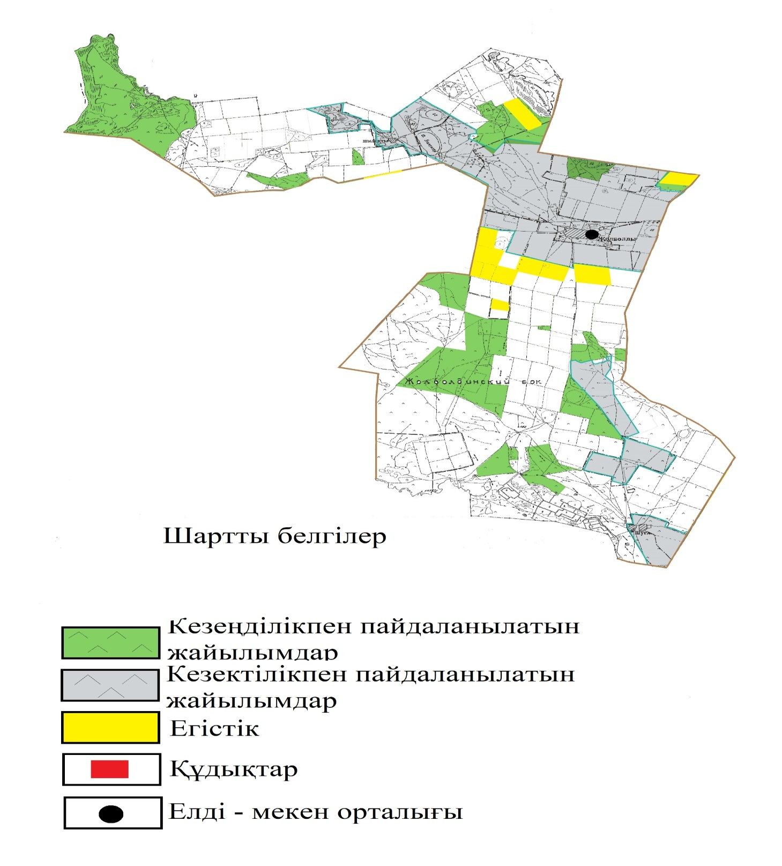

Аудан әкімдігінің

2020 жылғы « »

№ қаулысына 5 қосымша

Қараоба ауылдық округінің жайылым айналымдарының схемасы

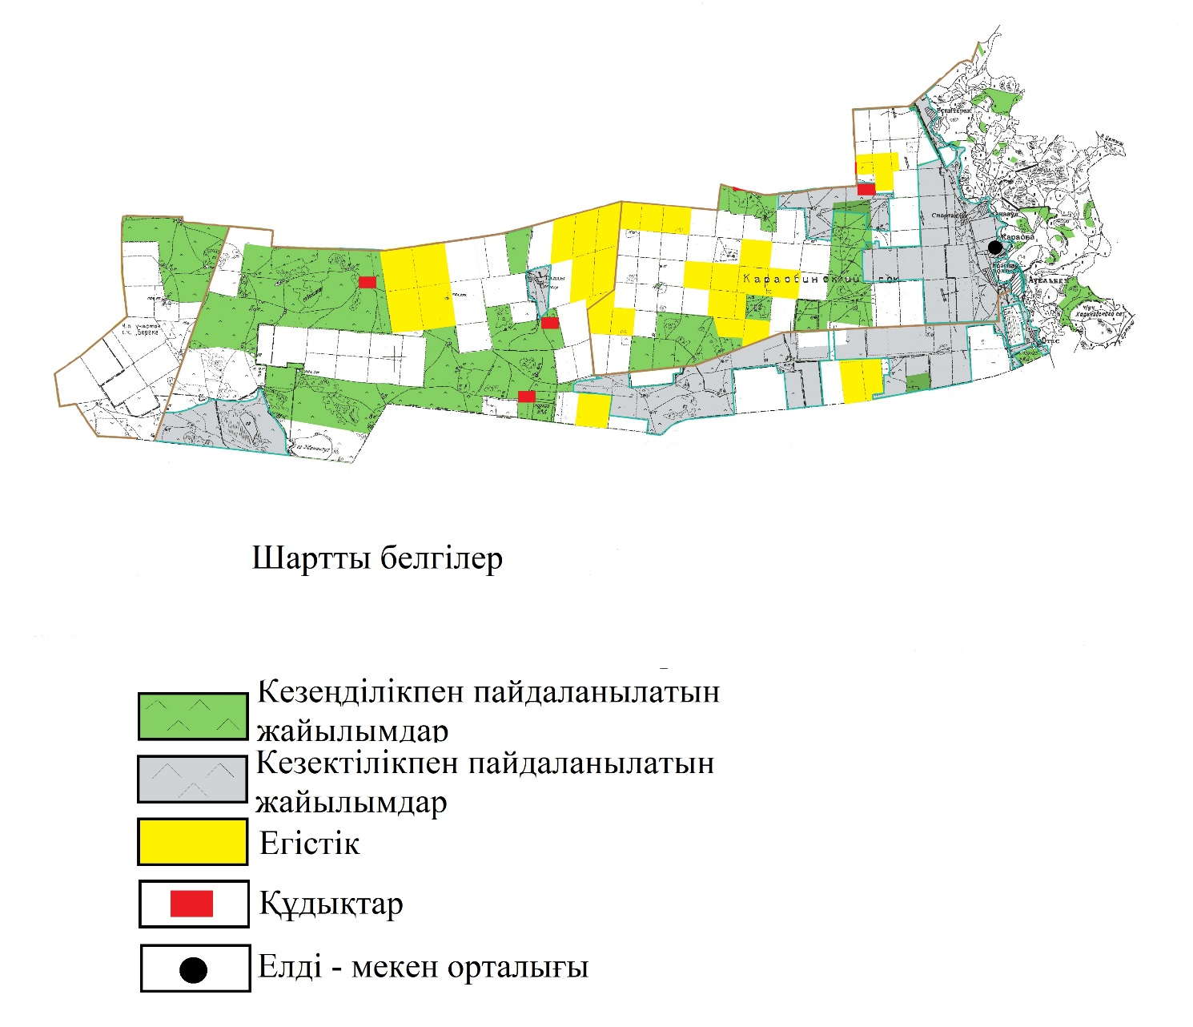

Аудан әкімдігінің

2020 жылғы « »

№ қаулысына 6 қосымша

Жалаулы ауылдық округінің жайылым айналымдарының схемасы

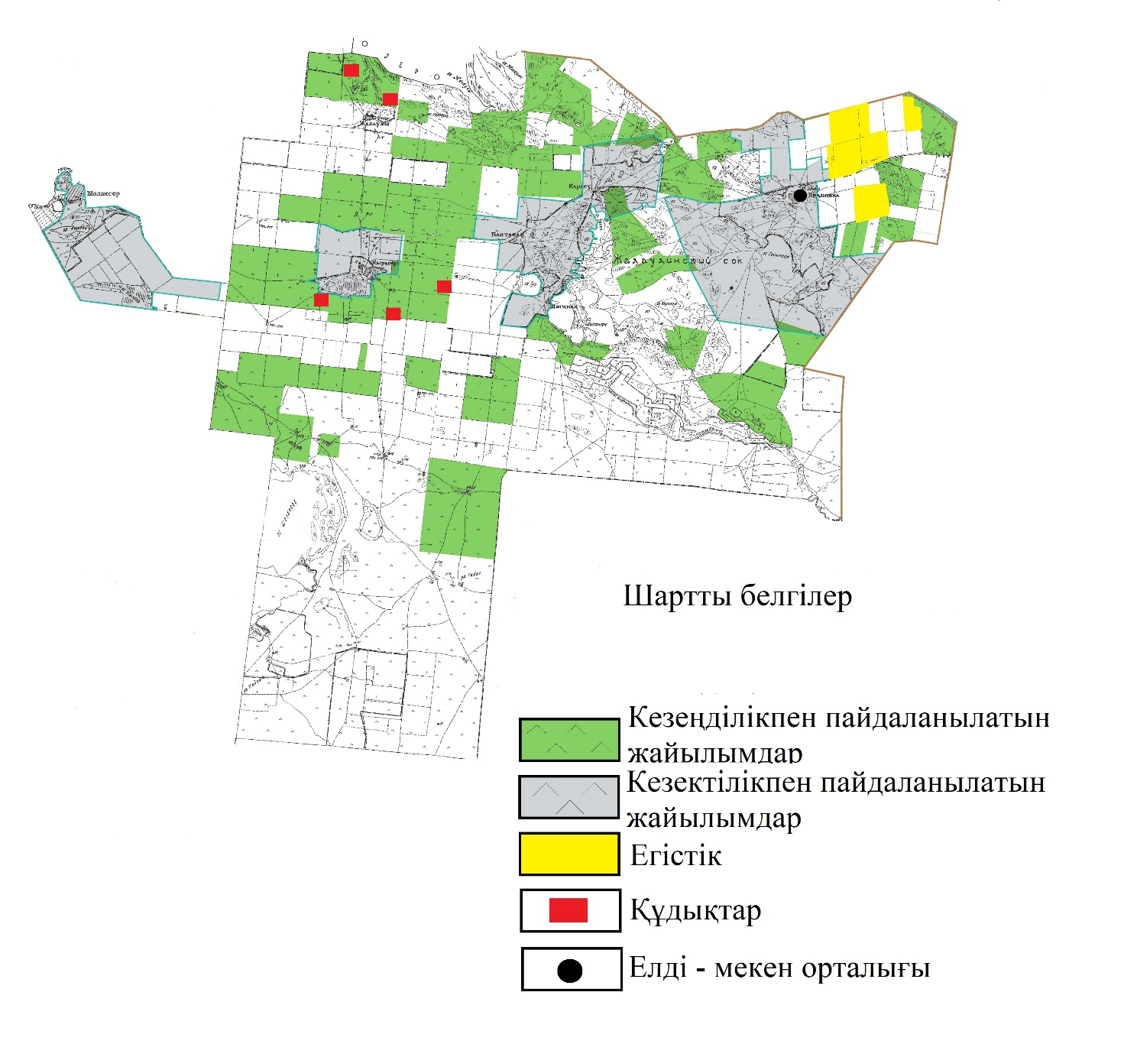

Аудан әкімдігінің

2020 жылғы « »

№ қаулысына 7 қосымша

Ақжол ауылдық округінің жайылым айналымдарының схемасы

